**Информация**

**о проведении информационного часа**

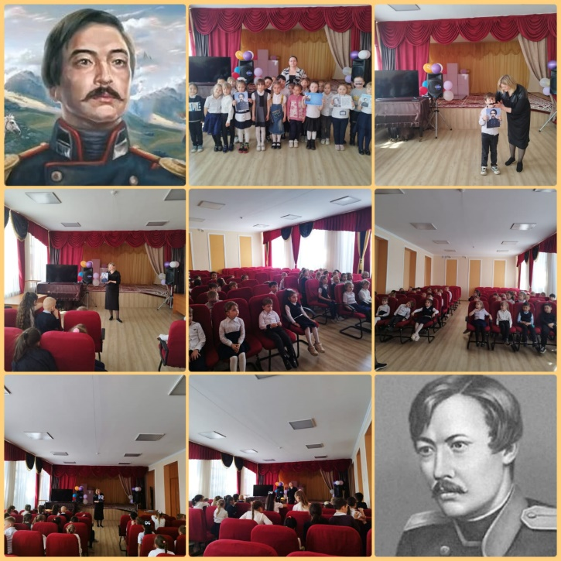2023 жылдың 13 сәуірінде "Шоқан Уәлиханов атындағы мектеп-лицейі" КММ - нің 1 "А" және 1"Г" сынып оқушылары арасында "Шоқан Уәлиханов - Шығыстың жарқын жұлдызы" атты ақпараттық сағат өткізілді. Балалар қазақ ғалымы-шығыстанушы, тарихшы, этнограф, географ, саяхатшы, фольклоршы, аудармашы, ұлы Шоқан Уәлихановтың өмірі туралы көп ақпарат алды. Оқушыларға Шоқанның балалық шағы, оның 4 жасынан бастап оқи алатындығы және ізденімпаздығы туралы ақпарат қатты әсер етті,

талантты бала, оқығанды ұнатып, қиындықтарды жеңе білді.

13 апреля 2023 года в КГУ "Школа-лицей имени Шокана Уалиханова" среди обучающихся 1 "А" и 1"Г" классов прошел информационный час "Шокан Уалиханов - яркая звезда востока". Ребята узнали много нового о жизни казахского ученого - востоковеда, историка, этнографа, географа,

путешественника, фольклориста, переводчика и путешественника, о жизни великого Шокана Уалиханова. Сильно впечатлила учащихся информация о детстве Шокана, о том, что он умел читать с 4 лет и был любознательным, талантливым ребенком, с удовольствием учился и умел преодолевать трудности.

Ссылки на публикацию:

<https://www.instagram.com/p/CrAN9L-tlOJ/?igshid=YmMyMTA2M2Y>=

<https://www.facebook.com/100045295273738/posts/pfbid02dkuxkWLNfCu5dh6R5oMfgBpPUCkzk5Quqx8QE1nLdcRN7Q85MJvT4FVHehchi1WWl/?d=w&mibextid=qC1gEa>

Заместитель директора по ВР Короткова О.Ф.